Учиться с интересом.
С 04 по 09 февраля 2012-2013 учебного года в МОУ СОШ № 1 прошла неделя английского языка. Было очень здорово и увлекательно, так как в арсенале учителей английского языка есть такие интересные мероприятия, как викторины, путешествия, театрализованные представления, презентации и многие другие.
Учащиеся 5-6 классов приняли участие в конкурсе стихов и песен на английском языке, это было незабываемое шоу, где учащиеся смогли проявить свои таланты. Самые яркие выступления были отмечены наградами в различных номинациях: «Самый артистичный», «Самый музыкальный», «Лучший голос», «Лучшая сценическая постановка», «Самое английское шоу».
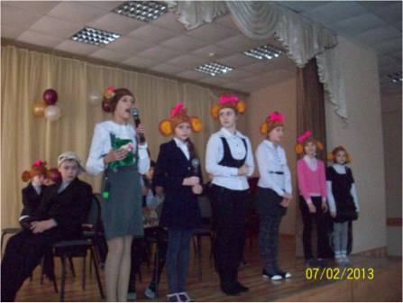

В 7-х классах был проведён вечер, посвящённый традициям Великобритании. Учащиеся рассказали о традиционной Британской еде, культуре, религии этой страны. Кроме того, ребята узнали о достопримечательностях Лондона.

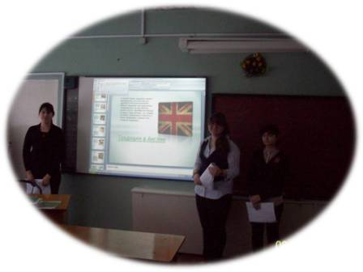

В 8-х классах прошла викторина, посвященная празднованию Дня Святого Валентина. Учащиеся приняли участие в различных конкурсах, отгадывали загадки и исполняли песни и стихи о любви.
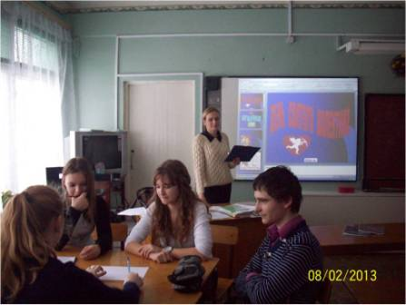

В 9-х классах прошла викторина по теме «Великобритания». Учащиеся отвечали на различные вопросы, касающиеся традиций, достопримечательностей, истории, архитектуры туманного Альбиона. Победителями викторины стали: Пешков Кирилл 9а, Куклина Ксения 9а, Кутузов Денис 9а, Ефремов Кирилл 9б.

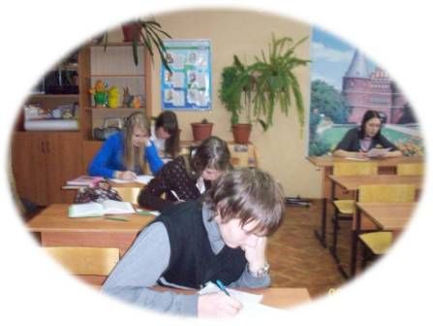

В 10 классе прошёл конкурс презентаций по теме: «Молодёжные субкультуры» Учащиеся рассказали о таких молодёжных течениях как панки, эмо, скинхеды, байкеры и др.
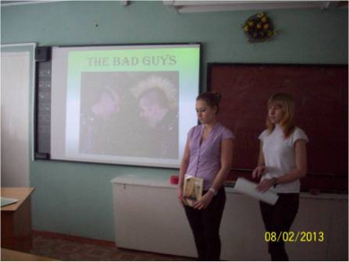

В 11-х классах учащиеся подготовили проекты по теме: “I want to be a critic”. Старшеклассники поделились своими впечатлениями о таких известных в мире фильмах как «Титаник», «Пираты Карибского моря» и театральной постановке «Щелкунчик», высказав свои «за» и «против».

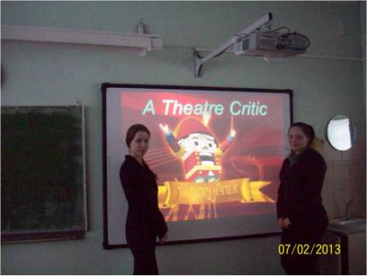

Вот так увлекательно и весело прошла неделя английского языка.

Руководитель МО учителей английского языка : Смирнова Н.Ю.

